ЭСКИЗ МЕСТА РАЗМЕЩЕНИЯ  РЕКЛАМНОЙ КОНСТРУКЦИИ | Заказчик: |  | ООО "ТОРГМАШ"
ЭСКИЗ МЕСТА РАЗМЕЩЕНИЯ  РЕКЛАМНОЙ КОНСТРУКЦИИ | Рекламный объект: |  | брандмауэрное панно
ЭСКИЗ МЕСТА РАЗМЕЩЕНИЯ  РЕКЛАМНОЙ КОНСТРУКЦИИ | Адрес размещения объекта: |  | г. Нижневартовск, ул. Мира, 60/1
ЭСКИЗ МЕСТА РАЗМЕЩЕНИЯ  РЕКЛАМНОЙ КОНСТРУКЦИИ | Место размещения: |  | фасад здания | Размер: | 10,0 х 30,0
ЭСКИЗ МЕСТА РАЗМЕЩЕНИЯ  РЕКЛАМНОЙ КОНСТРУКЦИИ | Материал: |  | баннерная ткань | Подсветка: | внешняя
ЭСКИЗ МЕСТА РАЗМЕЩЕНИЯ  РЕКЛАМНОЙ КОНСТРУКЦИИ | Вид крепления: |  | рамка, шнур, люверсы
ФОТО ИСХОДНОЙ СИТУАЦИИ |  | ПРОЕКТНОЕ ПРЕДЛОЖЕНИЕ
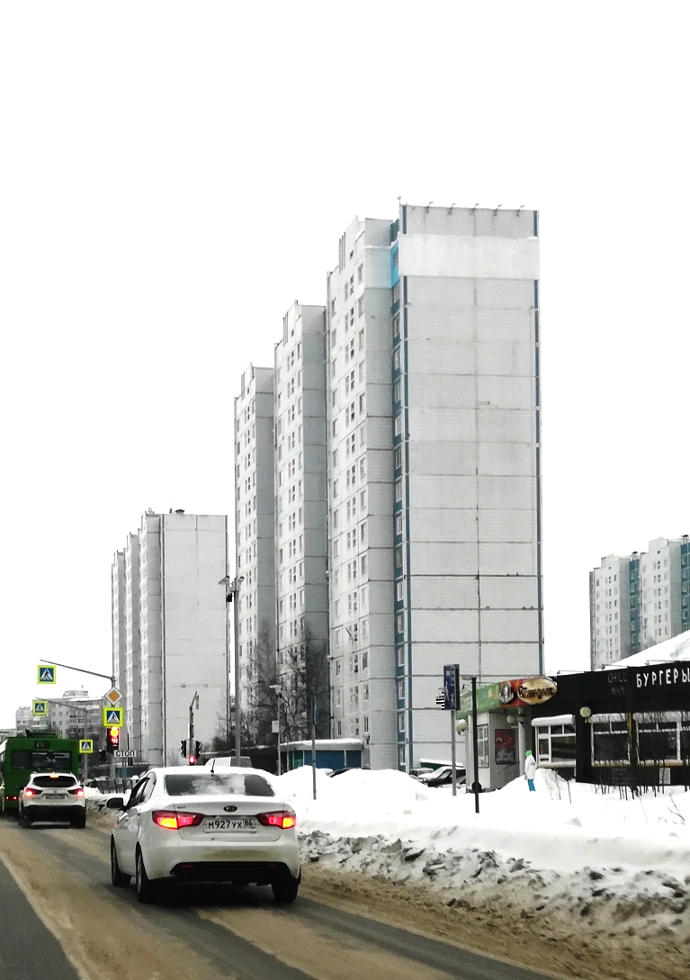 |  | 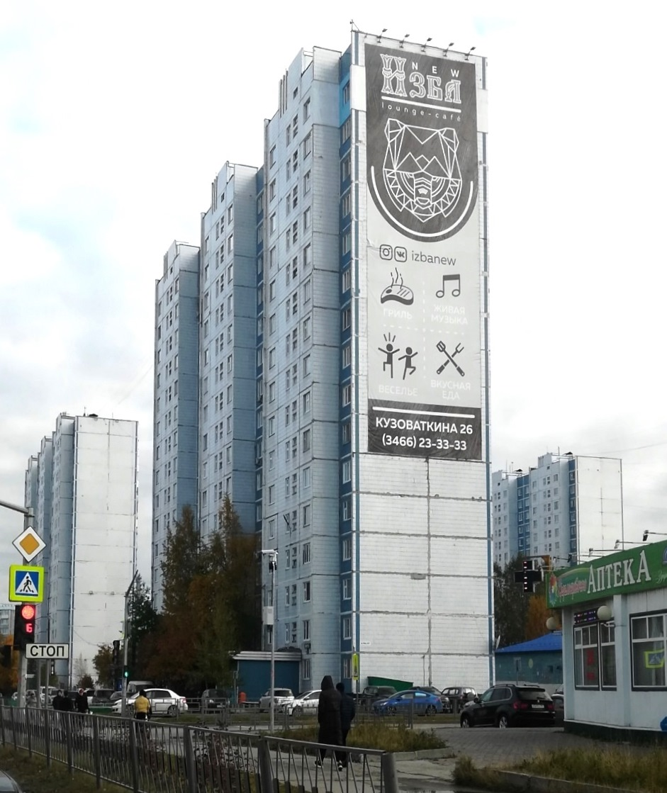
СОГЛАСОВАНО:  Собственник земельного участка, здания или иного недвижимого  имущества, к которому присоединяется рекламная конструкция, либо лицо, управомоченное собственником такого имущества, в том числе арендатор  ___________________________________________________________________  (название организации, подпись, печать, ф.и.о.) |  | СОГЛАСОВАНО:  Председатель комиссии по вопросам внешнего оформления городских территорий в сфере размещения средств наружной рекламы города Нижневартовска  ________________________________________________________________________  (подпись, ф.и.о)

